Отчёт по лабораторной работе №7

Эффективность рекламы

Желдакова Виктория Алексеевна

Содержание

# 1 Цель работы

Ознакомиться с моделью эффективности рекламы и построить графики распространения рекламы с помощью языков OpenModelica и Julia.

# 2 Задание

## 2.1 Вариант 16

Постройте график распространения рекламы, математическая модель которой описывается следующим уравнением:

$\frac{dn}{dt}=\left(0.7+0.00002n\left(t\right)\right)\left(N−n\left(t\right)\right)$

$\frac{dn}{dt}=\left(0.00008+0.9n\left(t\right)\right)\left(N−n\left(t\right)\right)$

$\frac{dn}{dt}=\left(0.9cos\left(t\right)+0.9cos\left(t\right)n\left(t\right)\right)\left(N−n\left(t\right)\right)$

При этом объем аудитории $N=1111$, в начальный момент о товаре знает 11 человек. Для случая 2 определите в какой момент времени скорость распространения рекламы будет иметь максимальное значение.

# 3 Теоретическое введение

Организуется рекламная кампания нового товара или услуги. Необходимо, чтобы прибыль будущих продаж с избытком покрывала издержки на рекламу. Вначале расходы могут превышать прибыль, поскольку лишь малая часть потенциальных покупателей будет информирована о новинке. Затем, при увеличении числа продаж, возрастает и прибыль, и, наконец, наступит момент, когда рынок насытиться, и рекламировать товар станет бесполезным.

Предположим, что торговыми учреждениями реализуется некоторая продукция, о которой в момент времени $t$ из числа потенциальных покупателей $N$ знает лишь $n$ покупателей. Для ускорения сбыта продукции запускается реклама по радио, телевидению и других средств массовой информации. После запуска рекламной кампании информация о продукции начнет распространяться среди потенциальных покупателей путем общения друг с другом. Таким образом, после запуска рекламных объявлений скорость изменения числа знающих о продукции людей пропорциональна как числу знающих о товаре покупателей, так и числу покупателей о нем не знающих.

Модель рекламной кампании описывается следующими величинами. Считаем, что $\frac{dn}{dt}$- скорость изменения со временем числа потребителей, узнавших о товаре и готовых его купить, $t$- время, прошедшее с начала рекламной кампании, n(t) - число уже информированных клиентов. Эта величина пропорциональна числу покупателей, еще не знающих о нем, это описывается следующим образом: $a_{1}\left(t\right)\left(N−n\left(t\right)\right)$, где $N$- общее число потенциальных платежеспособных покупателей, $a_{1}\left(t\right)>0$- характеризует интенсивность рекламной кампании (зависит от затрат на рекламу в данный момент времени). Помимо этого, узнавшие о товаре потребители также распространяют полученную информацию среди потенциальных покупателей, не знающих о нем (в этом случае работает т.н. сарафанное радио). Этот вклад в рекламу описывается величиной $a_{2}\left(t\right)n\left(t\right)\left(N−n\left(t\right)\right)$, эта величина увеличивается с увеличением потребителей узнавших о товаре. Математическая модель распространения рекламы описывается уравнением:

$\frac{dn}{dt}=\left(a_{1}\left(t\right)+a_{2}\left(t\right)n\left(t\right)\right)\left(N−n\left(t\right)\right)$

При $a_{1}\left(t\right)>a_{2}\left(t\right)$ получается модель типа модели Мальтуса. В обратном случае, получаем уравнение логистической кривой.

# 4 Выполнение лабораторной работы

## 4.1 Решение с помощью языков программирования

### 4.1.1 Julia

Код программы для первого уравнения [2]:

using Plots  
using DifferentialEquations  
  
N = 1111  
n0 = 11  
  
function ode_fn(du, u, p, t)  
 (n) = u  
 du[1] = (0.7 + 0.00002*u[1])*(N - u[1])  
end  
  
v0 = [n0]  
tspan = (0.0, 30.0)  
prob = ODEProblem(ode_fn, v0, tspan)  
sol = solve(prob, dtmax = 0.05)  
n = [u[1] for u in sol.u]  
T = [t for t in sol.t]  
  
plt = plot(dpi = 600, title = "Эффективность распространения рекламы (1)", legend = false)  
plot!(plt, T, n, color=:red)  
  
savefig(plt, "lab07_1.png")

В результате работы программы получаем следующий график: (рис. 1).

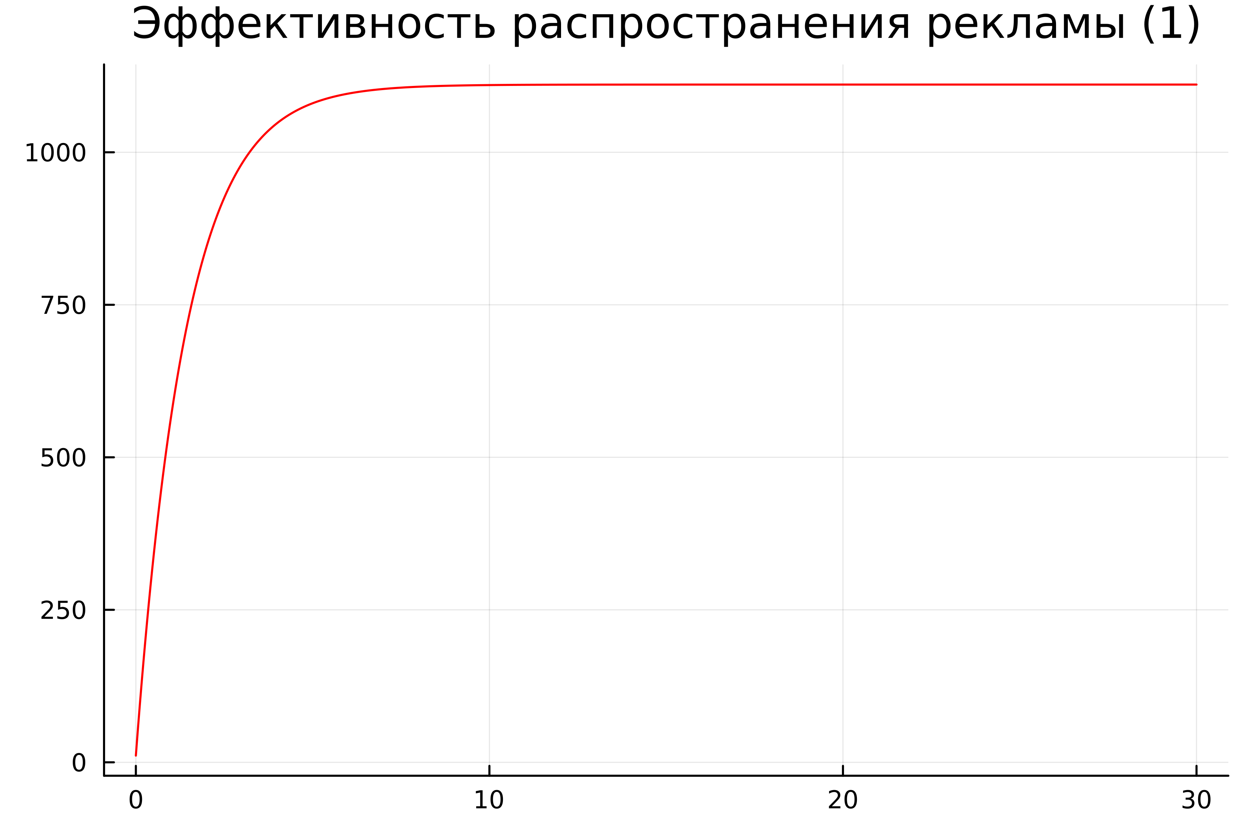

Рис. 1: График эффективности распространения рекламы для первого уравнения

Код программы для второго уравнения:

using Plots  
using DifferentialEquations  
  
N = 1111  
n0 = 11  
  
function ode_fn(du, u, p, t)  
 (n) = u  
 du[1] = (0.00008 + 0.9*u[1])*(N - u[1])  
end  
  
v0 = [n0]  
tspan = (0.0, 0.1)  
prob = ODEProblem(ode_fn, v0, tspan)  
sol = solve(prob, dtmax = 0.05)  
n = [u[1] for u in sol.u]  
T = [t for t in sol.t]  
  
max_dn = 0;  
max_dn_t = 0;  
max_dn_n = 0;  
for (i, t) in enumerate(T)  
 if sol(t, Val{1})[1] > max_dn  
 global max_dn = sol(t, Val{1})[1]  
 global max_dn_t = t  
 global max_dn_n = n[i]  
 end  
end  
  
plt = plot(dpi = 600, title = "Эффективность распространения рекламы (2)", legend = false)  
plot!(plt, T, n, color=:red)  
plot!(plt, [max_dn_t], [max_dn_n], seriestype=:scatter, color=:red)  
  
savefig(plt, "lab07_2.png")

В результате работы программы получаем следующий график: (рис. 2).

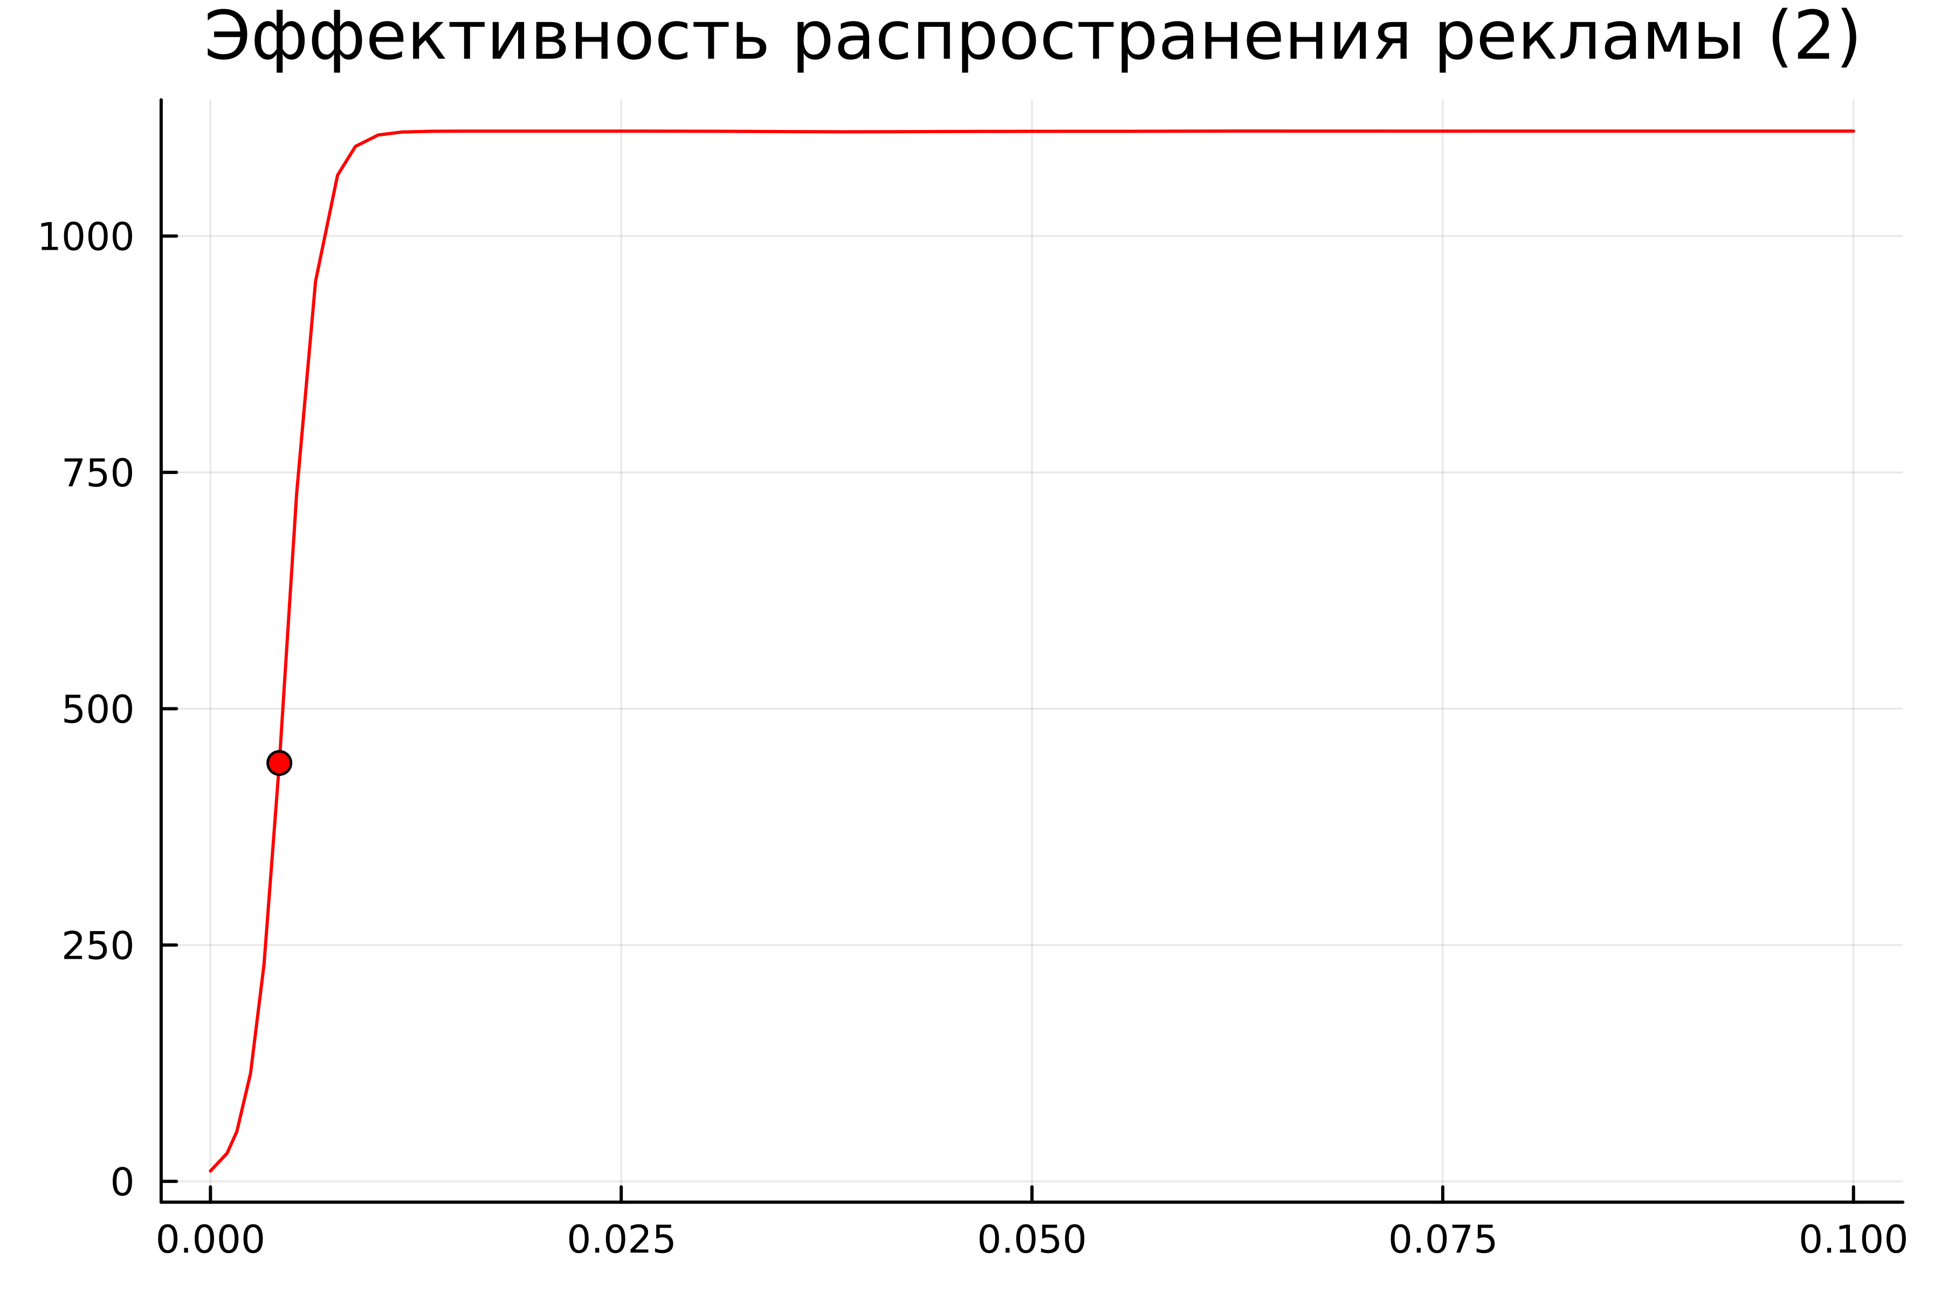

Рис. 2: График эффективности распространения рекламы для второго уравнения

Код программы для третьего уравнения:

using Plots  
using DifferentialEquations  
  
N = 1111  
n0 = 11  
  
function ode_fn(du, u, p, t)  
 (n) = u  
 du[1] = (0.9*cos(t) + 0.9*cos(t)*u[1])*(N - u[1])  
end  
  
v0 = [n0]  
tspan = (0.0, 0.1)  
prob = ODEProblem(ode_fn, v0, tspan)  
sol = solve(prob, dtmax = 0.05)  
n = [u[1] for u in sol.u]  
T = [t for t in sol.t]  
  
plt = plot(dpi = 600, title = "Эффективность распространения рекламы (3)", legend = false)  
plot!(plt, T, n, color=:red)  
  
savefig(plt, "lab07_3.png")

В результате работы программы получаем следующий график: (рис. 3).

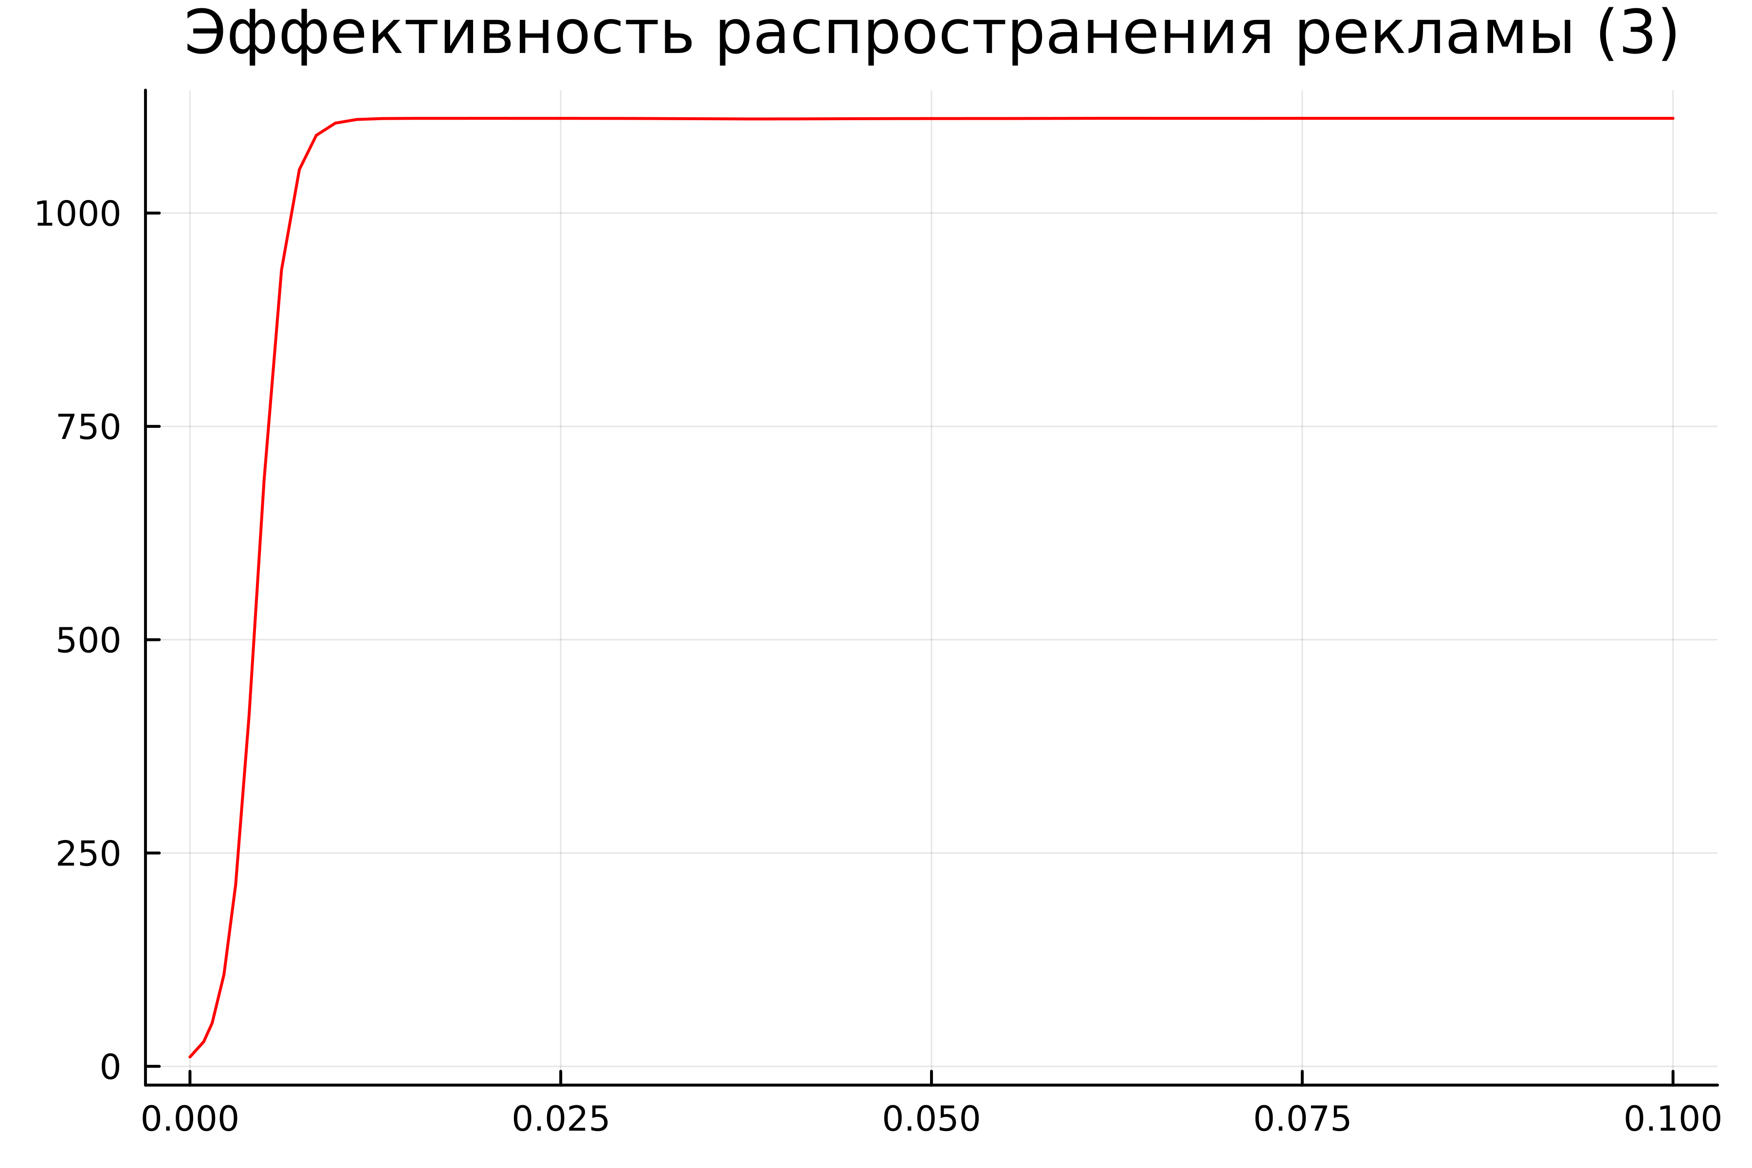

Рис. 3: График эффективности распространения рекламы для третьего уравнения

### 4.1.2 OpenModelica

Код программы для первого уравнения [1]:

model lab07_1  
Real N = 1111;  
Real n;  
initial equation  
n = 11;  
equation  
der(n) = (0.7 + 0.00002*n)*(N-n);  
end lab07_1;

В результате работы программы получаем следующий график: (рис. 4).

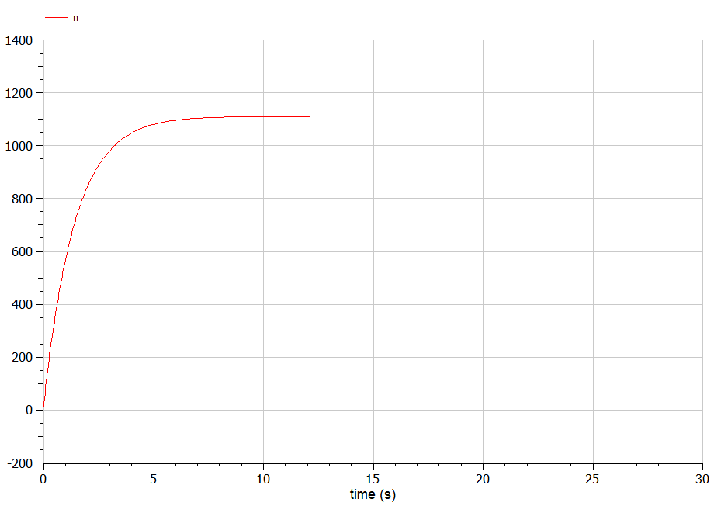

Рис. 4: График эффективности распространения рекламы для первого уравнения

Код программы для второго уравнения:

model lab07_2  
Real N = 1111;  
Real n;   
initial equation  
n = 11;  
equation  
der(n) = (0.00008 + 0.9*n)*(N-n);  
end lab07_2;

В результате работы программы получаем следующий график: (рис. 5).

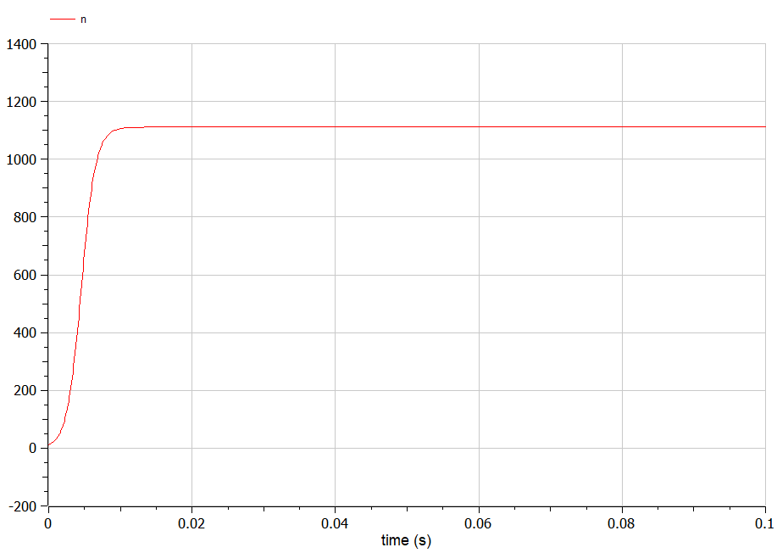

Рис. 5: График эффективности распространения рекламы для второго уравнения

Код программы для третьего уравнения:

model lab07_3  
Real N = 1111;  
Real n;   
initial equation  
n = 11;  
equation  
der(n) = (0.9*cos(time) + 0.9*cos(time)*n)*(N-n);  
end lab07_3;

В результате работы программы получаем следующий график: (рис. 6).

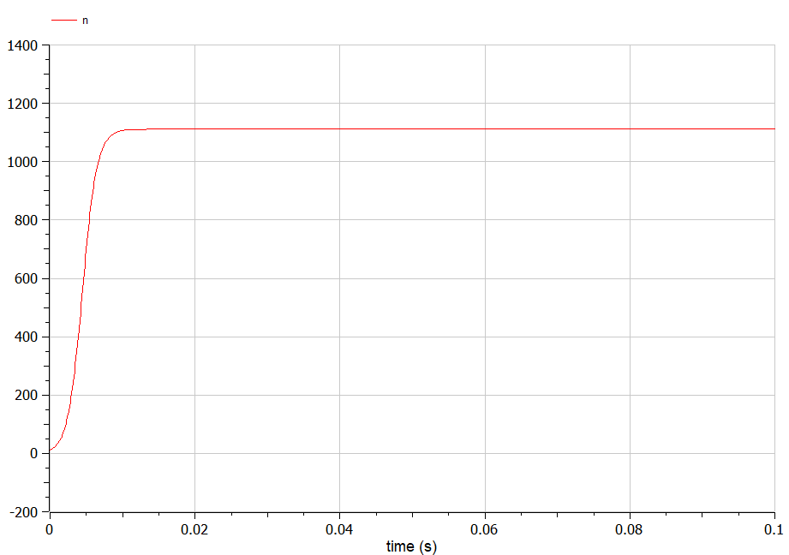

Рис. 6: График эффективности распространения рекламы для третьего уравнения

## 4.2 Анализ

Графики в OpenModelica получились идентичными с графиками, полученными с помощью Julia.

# 5 Выводы

Ознакомиться с моделью эффективность рекламы и построить графики распространения рекламы с помощью языков OpenModelica и Julia.

# Список литературы

[1] Документация по OpenModelica: https://openmodelica.org/

[2] Документация по Julia: https://docs.julialang.org/en/v1/